
2020年招收攻读硕士学位研究生入学考试试题（B卷）
********************************************************************************************
招生专业与代码：土木与水利（085900）
考试科目名称及代码：工程力学（822）
考生注意：所有答案必须写在答题纸（卷）上，写在本试题上一律不给分。
- 填空题（共5小题，每小题2分，共10分）
- 作用在物体上同一点的两个力，可以合成一个合力，该合力的大小和方向由力的 确定。
- 两根材料相同的等直圆截面拉杆，两端所承受的拉伸荷载相同，其截面半径之比为1 : 2，杆长之比为1 : 2，则它们的拉伸变形之比为___________________。
- 平面应力状态的单元体如题1-4图所示，α = 30°，图中应力单位为MPa，则α斜截面上的应力σ_{α} = __________MPa，τ_{α =} _________MPa。
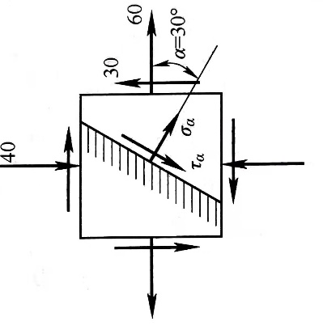
题1-4图
- 简支梁受满跨均布荷载作用，若矩形截面高度增加一倍，则最大挠度是原梁的_______倍。
- 压杆稳定临界应力计算公式——欧拉公式的适用条件是_______________。
- 单项选择题（共5小题，每小题2分，共10分）
- 如题2-1图所示实心圆轴，横截面直径d = 100mm，在自由端受到M = 14kN·m的外力偶作用，已知杆的剪切模量G = 79GPa，则AC两截面的相对扭转角ϕ_{AC}为（ ）。
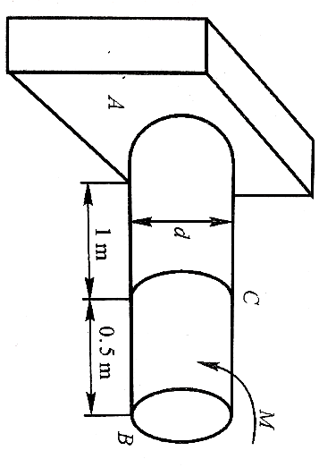
题2-1图
A、1.55° B、1.03° C、1.65° D、0.52°
- 如题2-2图所示，一竖直刚性杆上连接三根水平连杆1, 2, 3，三根连杆的长度分别为L，2L，3L，则（ ）。
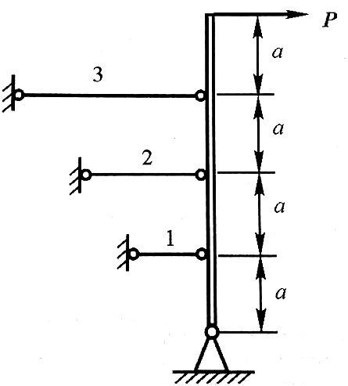
题2-2图
A、$ε_{1}=ε_{2}=ε_{3}$ B、$ε_{1}<ε_{2}<ε_{3}$
C、$ε_{1}=1\text{.}5ε_{2}，ε_{2}=2ε_{3}$ D、$ε_{1}:ε_{2}:ε_{3}=3:2:1$
- 如题2-3图所示，一铰盘有三个等长的柄，长为L，相互夹角为120°，每个柄作用垂直于柄的力P，将该力系向BC连线的中点D简化，其结果为（ ）。
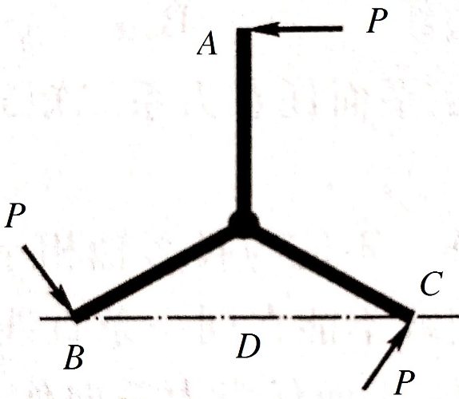
题2-3图
A、$R=P,M_{D}=3\text{PL}$ B、$R=0,M_{D}=3\text{PL}$
C、$R=2P,M_{D}=3\text{PL}$ D、$R=0,M_{D}=2\text{PL}$
- 如题2-4图所示，在矩形截面拉杆中间开一深度为h/2的缺口，拉杆最大应力增大到原来不开口的拉杆最大应力的（ ）。
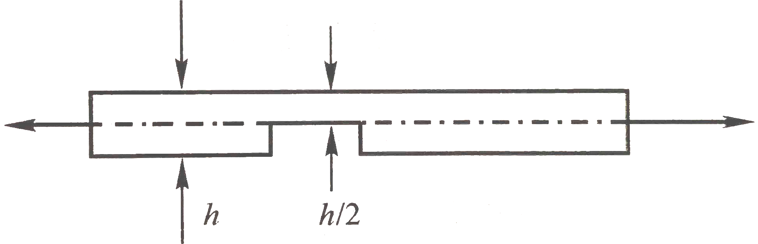
题2-5图
A、2倍 B、4倍 C、8倍 D、16倍
- 中心受压细长直杆丧失承载能力的原因为（ ）。
A、横截面上的应力达到材料的比例极限 B、横截面上的应力达到材料的屈服极限
C、横截面上的应力达到材料的强度极限 D、压杆丧失直线平衡状态的稳定性
- 简答题（共5小题，每小题8分，共40分）
- 试简述什么是平面汇交力系、平面力偶系和平面任意力系。在不平衡的情况下，它们的合成结果是什么？它们各自的平衡条件是什么？
- 如题3-2图所示桁架，已知两杆的材料相同，其横截面面积之比为A₁/A₂ = 2/3，承受向下的载荷为P，为使两杆内的应力相等，夹角α应为多大？
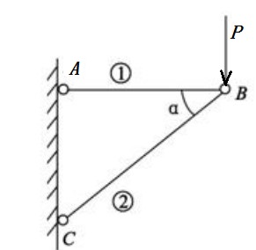
题3-2图
- 什么是极限应力？什么是许用应力？拉（压）杆的强度条件是什么，它可以解决哪三类强度问题？
- 什么是压杆稳定性？试写出细长压杆临界载荷的欧拉公式，简述提高压杆稳定性的措施。
- 根据剪力图、弯矩图与载荷集度之间的微分关系，分别简述平面弯曲梁无分布载荷作用、有均匀分布载荷作用、有集中力作用和有集中力偶作用时剪力图和弯矩图的特点。
- 综合应用题（共五小题，共90分）
- （15分）三铰桁架的荷载及尺寸如题4-1图所示，已知F = 20kN，q = 30kN/m，a = 2m，试求支座A、B处的约束力。
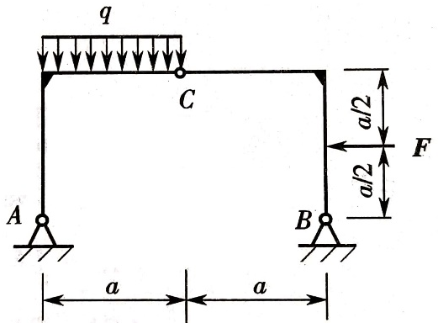
题4-1图
- （20分）如题4-2图所示阶梯状悬臂梁AB，在自由端受集中力F作用，梁长度及抗弯刚度如图所示，试求自由端的挠度以及梁中点截面的转角。
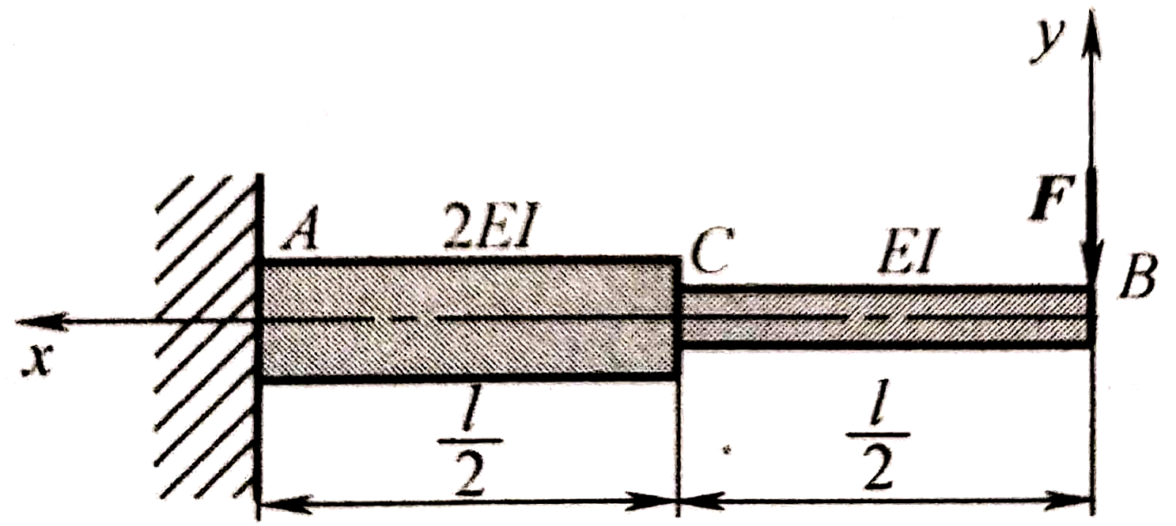
题4-2图
- （20分）如题4-3图所示传动轴，传递功率P = 8 kW，转速n = 100 r/min，轮A上的皮带是垂直的，轮B上的皮带是水平的，两轮的直径均为50 cm，已知皮带拉力F₁ > F₂，F₂ = 1.5kN，材料的许用应力[σ] = 100MPa，试按第三强度理论选择轴的直径。
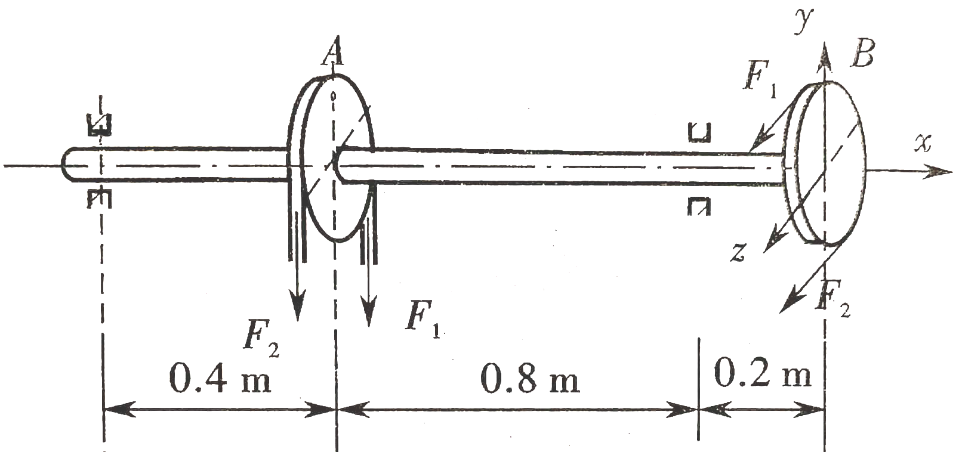
题4-3图
- （15分）如题4-4图所示，两块厚度t = 10mm、宽度b = 60mm的钢板，用两个直径为17 mm的铆钉搭接在一起，钢板所受拉力F = 60kN。已知铆钉和钢板的材料相同，许用剪应力[τ] = 140MPa，许用挤压应力[σ_{bs}] = 280MPa，许用拉应力[σ] = 160MPa。试校核该连接件的强度。
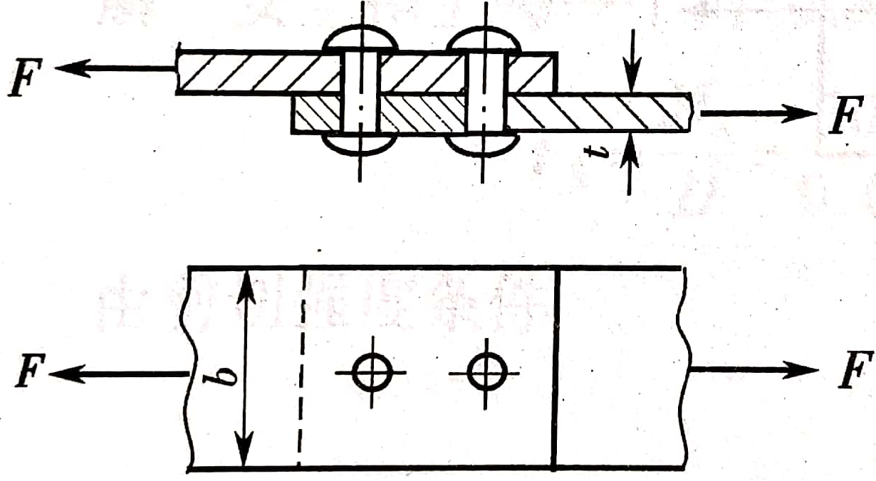
题4-4图
- （20分）如题4-5图所示悬臂式起重机，由横梁AB及拉杆BC组成，起吊重物沿横梁AB移动，横梁AB截面为工字形，型钢号为16号，查型钢表得截面弯曲系数W_{z} = 141cm³，截面面积A = 26.1cm²，已知F = 30kN，材料的许用应力[σ] = 170MPa，试校核该横梁AB的强度。
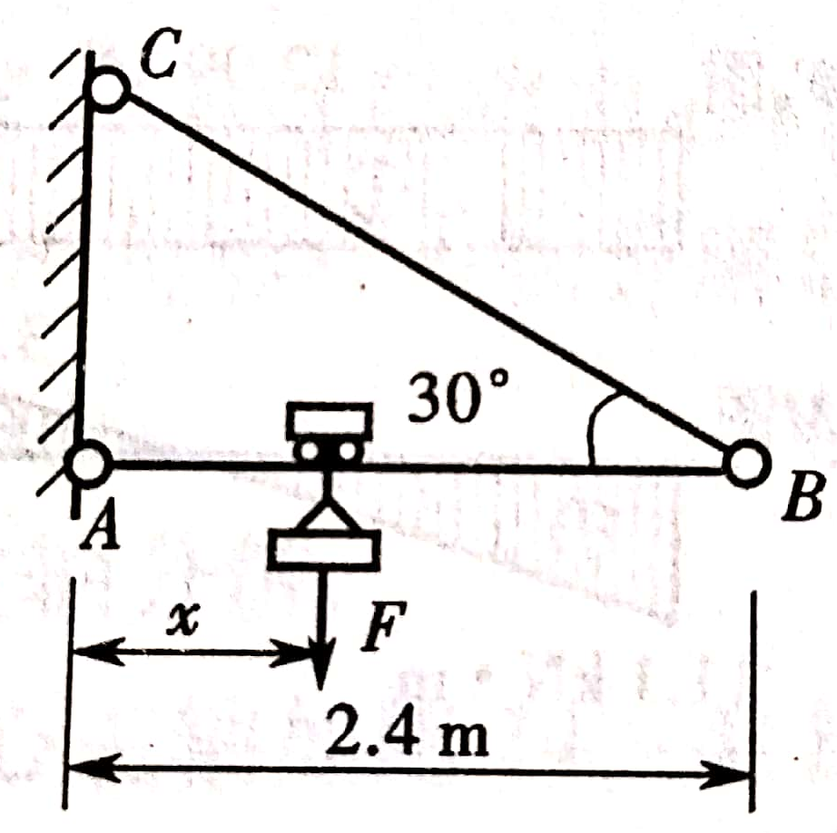
题4-5图

